PHP实现快速生成n行n列的表格

# 开发环境

1、环境搭建：Windows 7+Apache 2.4.18+MySQL 5.7.11+PHP 7.1.0。

2、文本编辑器：Sublime 3。

# 二、主要技术

本案例主要使用PHP 7中的for循环来实现n行n列表格的生成。

# 三、效果图展示

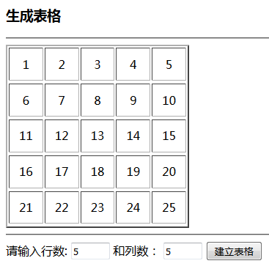实现效果图，如图1所示。

图1 效果图（生成5行5列表格）

# 四、具体步骤

## 4.1、界面设计

### （1）创建php文件

创建一个名为“biaoge.php”的PHP文件用来实现快速生成n行n列的表格的功能。

### （2）表单设计

制作输入框，用来让用户输入要生成表格的行数和列数。

<!-- 输入行数、列数控制表单 -->

<form action="biaoge.php" method="post">

请输入行数: <input type="text" value=

"<?php echo @$rows; ?>" name="t1" size="5">

和列数： <input type="text" value="<?php

echo @$cols; ?>" name="t2" size="5">

<input type="submit" value="建立表格" name="sub">

</form>

## 4.2、生成表格

### （1）获取行数和列数

if(isset($_POST['sub'])){

$rows=$_POST['t1']; // 获取行数

$cols=$_POST['t2']; // 获取列数

}

### （2）输出表格

// 输出表格

echo "<table border='2' width='250' height='250'>";

for($j=0;$j<$rows;$j++){ // 对行数进行遍历

echo "<tr align='center'>";

for($i=0;$i<$cols;$i++){ // 对列数进行遍历

echo "<td>".($j*$cols+$i+1)."</td>"; // 输出列

和内容

}

echo "<tr/>";

}

echo "</table>";

# 五、网页测试

①开启Apache服务器后，打开浏览器，在浏览器地址栏中输入文件地址，例如：“localhost:8080/biaoge.php”，可以看到程序运行结果如图2所示。



图2 案例结果图（创建表格操作界面）

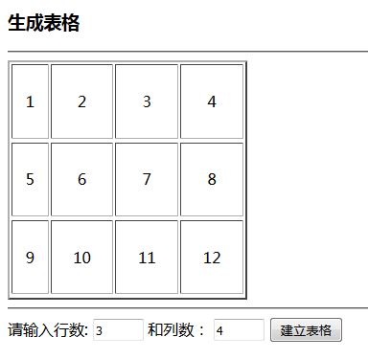②在文本框中分别输入“3”和“4”，点击【建立表格】，可以看到程序运行结果如如图3所示。

图3 案例结果图（生成3行4列的表格）